Ergebnisse Forschungsfrage 2: Interdependenzen und zeitliche Dynamik
Die zweite Forschungsfrage lautet:
Welche Interdependenzen bestehen zwischen Finanzkennzahlen und inwieweit unterscheiden sich diese zwischen Unternehmen?
Die Dynamik-Parameter φ und σ wurden in Kapitel 4 für jedes Unternehmen und jede Kennzahl einzeln geschätzt. Forschungsfrage 2 trägt diese Schätzungen weiter und prüft, welche Verknüpfungen zwischen den Kennzahlen sichtbar werden und wie sich die Dynamiktypen in Krisenphasen verhalten. Die Antwort entsteht aus zwei Perspektiven, einer auf den Zusammenhang der Kennzahlen und einer auf die zeitliche Reaktion der Unternehmen.
Das Kapitel beantwortet die Frage in zwei Schritten. Kapitel 5.1 korreliert die Dynamik-Parameter φ und σ paarweise über die sieben Kennzahlen und zeigt damit, ob die Mean-Reversion eine konsistente Eigenschaft des Unternehmens über mehrere Kennzahlen hinweg ist. Kapitel 5.2 betrachtet, wie sich die Streuung der Kennzahlen über die Zeit verändert, identifiziert daraus drei Krisenphasen und vergleicht, wie die vier Quadranten in diesen Phasen reagieren.

Querschnittliche Interdependenz
Die paarweise Korrelation der firmenspezifisch geschätzten Dynamik-Parameter φ und σ über alle 21 Kennzahl-Paare prüft, ob die in Kapitel 4 etablierten drei Dynamiktypen auch im Zusammenhang zwischen den Kennzahlen wiederkehren. Ergänzt wird die Querschnittsbetrachtung durch eine Lead-Lag-Analyse der ΔY-Innovationen, die testet, ob Schocks in einer Kennzahl der Reaktion in einer anderen zeitlich vorauslaufen.

Methodik der Querschnittsanalyse
Über alle Kombinationen aus zwei Kennzahlen werden 21 Paare gebildet, jeweils für die φ-Werte und für die σ-Werte getrennt. Pro Paar wird die Spearman-Rangkorrelation berechnet. Familienweise Fehlerkontrolle erfolgt per Bonferroni-Korrektur innerhalb jeder Test-Familie über 21 Paare. Die Schwelle beträgt damit α / 21 ≈ 0,0024.
Aus den FF1-Ergebnissen lassen sich drei inhaltliche Erwartungen an die Korrelationsstruktur ableiten:
- Innerhalb der Profitabilität sind hohe Korrelationen zu erwarten. Alle vier Profitabilitätskennzahlen zeigen in Kapitel 4 vergleichbar starke Mean-Reversion (φ-Median zwischen −0,43 und −0,46) mit hoher Schätzqualität (Bonferroni-Anteile 58 % bis 68 %). Wenn die Korrekturgeschwindigkeit ein Firmenmerkmal ist, sollte sich das in einem geschlossenen Profitabilitätsblock wiederfinden.
- Innerhalb der Kapitalstruktur und Liquidität sind niedrigere Korrelationen zu erwarten, weil die Mean-Reversion in diesen Kennzahlen schwächer ist (φ-Median nahe null, Bonferroni-Anteile unter 10 %) und ein Großteil der φ-Werte sich nicht von Random-Walk-Schätzungen unterscheiden lässt. Geringe Variation in den φ-Werten begrenzt die Korrelationswerte mathematisch nach oben.
- Cross-Block-Korrelationen sollten ebenfalls niedrig bleiben, weil die drei Dynamiktypen in Kapitel 4 als separable Dimensionen identifiziert wurden.
Zusätzlich werden zwei mechanische Kopplungen erwartet, die aus Buchhaltungs-Identitäten folgen und nicht aus ökonomischer Substanz:
- Bei der σ-Matrix sollten ROE und Debt/Equity hohe Korrelation zeigen, weil ROE = ROA × (1 + D/E) ist und das Eigenkapital im Nenner beider Kennzahlen steht (Fairfield und Yohn 2001).
- Ebenfalls bei der σ-Matrix sollten die EBIT-Marge und die FCF-Marge hohe Korrelation zeigen, weil beide den gemeinsamen Umsatznenner haben und Schocks in der Periodenabgrenzung beide Größen gleichzeitig bewegen (Sloan 1996; Dechow 1994).
Diese Erwartungen strukturieren die folgenden zwei Unterkapitel: Kapitel 5.1.2 prüft die Erwartungen auf der φ-Matrix, Kapitel 5.1.3 prüft sie auf der σ-Matrix einschließlich der mechanischen Kopplungen. Ein dritter Aspekt, der Zusammenhang zwischen φ und σ derselben Kennzahl, wird in Kapitel 5.1.4 aufgegriffen, dort mit Rückbezug auf Kapitel 3.4.3 (Dimensionsunabhängigkeit).

Die φ-Korrelationsmatrix
Bildpfad: output/plots/ff2_corr_phi1_heatmap.png
Abbildung X zeigt die Spearman-Rangkorrelation der φ-Werte zwischen den sieben Kennzahlen als Heatmap. Spearman wertet die Rangordnung der Unternehmen aus, nicht die absoluten φ-Werte: Ein hoher Wert bedeutet, dass Unternehmen mit überdurchschnittlich starker Mean-Reversion in einer Kennzahl auch in der anderen überdurchschnittlich stark mean-revertieren. Geprüft wird die Konsistenz der Position eines Unternehmens in der Rangordnung der Korrekturgeschwindigkeit über mehrere Kennzahlen hinweg.
Die Profitabilitätskennzahlen koppeln intern am stärksten: ROA und ROE liegen mit ρ = 0,78 an der Spitze der Matrix, gefolgt von ROA × EBIT-Marge (ρ = 0,56) und ROE × EBIT-Marge (ρ = 0,54). Unternehmen, die bei einer Profitabilitätskennzahl in der vorderen Rangordnung der Mean-Reversion liegen, finden sich damit auch in den beiden anderen Profitabilitätskennzahlen in der vorderen Rangordnung. Die Korrekturgeschwindigkeit der Profitabilität ist eine konsistente Eigenschaft des Unternehmens, nicht ein kennzahlspezifischer Effekt.
Die FCF-Marge bildet eine Ausnahme im Profitabilitätsblock. Ihre Korrelation zu ROA, ROE und EBIT-Marge liegt zwischen ρ = 0,14 und ρ = 0,19 und damit deutlich unter den drei buchhalterischen Profitabilitätskennzahlen. Die Mean-Reversion-Stärke der FCF-Marge ist also nur lose an die der übrigen Profitabilitätskennzahlen gekoppelt, was sich durch die Cashflow-Mechanik erklärt: Im Gegensatz zu ROA, ROE und EBIT-Marge wird die FCF-Marge nicht durch Periodenabgrenzung geglättet (Sloan 1996; Dechow 1994). Ihre Korrekturstärke folgt einer eigenen Logik, was im folgenden Kapitel zur σ-Matrix noch deutlicher hervortreten wird.
In der Kapitalstruktur und Liquidität bildet sich ein zweiter, schwächerer Block. Debt/Equity und Eigenkapitalquote sind mit ρ = 0,33 verbunden, Current Ratio und Eigenkapitalquote mit ρ = 0,16. Beide Paare sind nach Bonferroni-Korrektur signifikant. Current Ratio und Debt/Equity bleiben mit ρ = 0,06 unter der Schwelle und liegen auch unter dem nominellen 0,05-Niveau. Die Werte liegen deutlich unter denen des Profitabilitätsblocks, eine konsistente Korrekturgeschwindigkeit über die Bilanzkennzahlen ist nur teilweise erkennbar.
Zwischen den beiden Blöcken bleibt die Verflechtung schwach. Nach Bonferroni-Korrektur ist nur ein Cross-Block-Paar signifikant: ROE × Eigenkapitalquote mit ρ = 0,13. Die übrigen elf Cross-Block-Paare liegen entweder im nominell signifikanten Bereich bei α = 0,05 oder verfehlen selbst diesen. Die niedrigen Cross-Block-Korrelationen sind eine direkte Folge der schwachen Mean-Reversion in der Kapitalstruktur und Liquidität: Wenn die φ-Werte dort kaum von null abweichen und ein Großteil unsignifikant ist, kann eine paarweise Korrelation mit den klar mean-revertierenden Profitabilitätskennzahlen rechnerisch nicht hoch sein. Die Beobachtung ist damit primär eine Konsequenz der Dynamik-Struktur aus Kapitel 4, kein eigenständiger Test einer ökonomischen Theorie.
Die φ-Matrix bestätigt damit die in Kapitel 4 etablierten drei Dynamiktypen auf der Interdependenz-Ebene: Die Rangordnung der Korrekturgeschwindigkeit ist innerhalb der Profitabilität ein robustes Firmenmerkmal, in der Kapitalstruktur ein schwächeres, und zwischen den beiden Bereichen nicht ausgeprägt.

Die σ-Korrelationsmatrix
Bildpfad: output/plots/ff2_corr_sigma_heatmap.png
Abbildung X zeigt die Spearman-Korrelation der σ-Werte zwischen den sieben Kennzahlen. Die σ-Matrix zeigt ein deutlich anderes Muster als die φ-Matrix. Mit 19 von 21 Bonferroni-signifikanten Paaren ist sie viel dichter verflochten als die φ-Matrix, in der nur 9 Paare die Schwelle erreichten. Volatilität verteilt sich also über die Kennzahlen hinweg gleichmäßiger als die Korrekturgeschwindigkeit.
Die höchste σ-Korrelation tritt zwischen ROA und ROE auf (ρ = 0,77). Beide Kennzahlen messen den Gewinn relativ zu einer Bilanzgröße, weshalb ein Quartal mit einem Gewinnschock zwangsläufig beide Kennzahlen gleichzeitig bewegt. Die Volatilität der Quartalsveränderungen wird damit von einer gemeinsamen Treibergröße bestimmt. Innerhalb der Profitabilität liegen alle sechs Innen-Paare zwischen ρ = 0,24 und ρ = 0,77 und sind nach Bonferroni signifikant.
Zwei weitere starke σ-Kopplungen sind mechanisch bedingt. ROE × Debt/Equity erreicht ρ = 0,66, was sich aus der DuPont-Identität ROE = ROA × (1 + D/E) ergibt: Schwankungen im Eigenkapital wirken gleichzeitig auf den ROE-Nenner und auf den D/E-Nenner (Nissim und Penman 2001; Christie 1982). Die EBIT-Marge und die FCF-Marge erreichen ρ = 0,66 über den gemeinsamen Umsatznenner und die Accrual-vs-Cash-Mechanik (Sloan 1996; Dechow 1994). Beide Kopplungen sind Buchhaltungs-Identitäten und kein eigenständiges ökonomisches Signal.
Die Eigenkapitalquote nimmt in der σ-Matrix eine Sonderstellung ein. Sie korreliert mit allen sechs anderen Kennzahlen nach Bonferroni signifikant, mit Werten zwischen ρ = 0,19 (FCF-Marge) und ρ = 0,52 (ROA). Damit ist sie die einzige Kennzahl, die über alle drei Dynamiktypen hinweg Volatilitätskopplung zeigt. Die Eigenkapitalquote integriert Bilanzgrößen, die sowohl von Gewinnschocks über die thesaurierten Erträge als auch von Finanzierungsentscheidungen betroffen sind, und reagiert dadurch sensibel auf beide Schockarten.
Anders als bei der φ-Matrix sind auch die Cross-Block-Korrelationen weitgehend signifikant. EBIT-Marge × Current Ratio (ρ = 0,40) und FCF-Marge × Current Ratio (ρ = 0,45) zeigen, dass operative Schocks zu gleichzeitiger Bewegung in der Liquidität führen. Allein die Paare Current Ratio × Debt/Equity (ρ = 0,04) und ROE × Current Ratio (ρ = 0,02) bleiben unsignifikant. Während die Korrekturgeschwindigkeit kennzahlspezifisch ist, treffen Schocks die Kennzahlen typischerweise gemeinsam.

φ versus σ: zwei Informationsdimensionen
Die kennzahlspezifische Spearman-Korrelation zwischen φ und σ liegt für die sieben Hauptkennzahlen zwischen ρ = +0,05 (FCF-Marge) und ρ = −0,24 (Debt/Equity). Fünf der sieben Werte sind leicht negativ. Die vollständige Tabelle steht bereits in Kapitel 3.4.3, wo sie als Argument für die Dimensionsunabhängigkeit der Quadrantenachsen dient. Hier wird dasselbe Muster inhaltlich aus FF2-Perspektive aufgegriffen.
Die teilmengenbasierten Beobachtungen aus Kapitel 4 erhalten damit eine kennzahlübergreifende Quantifizierung. Was in 4.1.3 für die Current Ratio (Firmen mit σ > 2: φ-Median −0,34 statt −0,21 in der Hauptgruppe) und in 4.1.4 für die Kapitalstruktur (σ-Ausreißer mit φ-Median um −0,32) bereits sichtbar war, lässt sich nun als durchgängige Tendenz formulieren: Unternehmen mit höherer Volatilität in den Quartalsveränderungen zeigen über fast alle Kennzahlen hinweg auch stärkere Mean-Reversion. Besonders ausgeprägt ist die Kopplung in den Kennzahlen mit schwächerer Mean-Reversion: Debt/Equity (ρ = −0,24), Current Ratio (ρ = −0,19) und EBIT-Marge (ρ = −0,18). In den robust mean-revertierenden Profitabilitätskennzahlen ROA und ROE liegt |ρ| unter 0,10, weil die Mean-Reversion dort ohnehin durchgängig stark ist und sich nicht weiter über σ differenzieren lässt.
Alle ρ-Werte bleiben unter |ρ| = 0,25. φ und σ tragen damit überlappende, aber überwiegend unabhängige Information, die in Kapitel 3.4.3 als Argument für die Trennbarkeit der Quadrantenachsen genutzt wurde.

Lead-Lag-Analyse der Kennzahl-Innovationen
Bildpfad: output/plots/ff2_lead_lag_heatmap.png | Detail-Werte: output/interdependence/lead_lag_detail.xlsx
Die Lead-Lag-Analyse prüft, ob Veränderungen in einer Kennzahl zeitlich vor oder nach Veränderungen in einer anderen Kennzahl auftreten. Untersucht werden die quartalsweisen Veränderungen ΔY (auch als Innovationen bezeichnet, weil sie die neue, nicht aus der Vergangenheit erklärbare Bewegung pro Quartal abbilden), nicht die Niveaus der Kennzahlen selbst. Pro Unternehmen wird für jedes Paar aus zwei Kennzahlen X und Y die Spearman-Rangkorrelation der ΔY-Reihen für verschiedene Zeitverschiebungen (Lags) berechnet. Eine Zeitverschiebung von k = +2 vergleicht ΔX(t−2) mit ΔY(t), prüft also, ob eine Veränderung in X zwei Quartale vor einer Veränderung in Y auftritt. Geprüft werden die Verschiebungen k ∈ {−4, …, +4}, also bis zu einem Jahr in jede Richtung.
Über alle 932 Unternehmen ergeben sich pro Kennzahl-Paar und Lag-Verschiebung bis zu 932 firmenspezifische Korrelationswerte. Diese werden zum Median aggregiert, weil der Median robuster gegen einzelne Ausreißer-Firmen ist als der arithmetische Mittelwert. Um die Unsicherheit dieses Median zu quantifizieren, wird ein Pair-Bootstrap durchgeführt (eine Resampling-Methode, bei der mit Zurücklegen neue Stichproben derselben Größe gezogen werden, um die Streuung der gewählten Kenngröße empirisch abzuschätzen): aus den 932 Firmen werden 10 000 Mal neue Stichproben gezogen, und pro Ziehung wird der Median neu berechnet. Aus der Verteilung dieser 10 000 Median-Werte lassen sich Konfidenzintervalle ableiten. Das 95-Prozent-Intervall enthält 9 500 der 10 000 Bootstrap-Mediane und gibt die Bandbreite an, in der der wahre Median plausibel liegt.
Bei insgesamt 189 Tests (21 Kennzahl-Paare mal 9 Lag-Verschiebungen) muss die statistische Signifikanz für das Mehrfach-Testen korrigiert werden. Bei einer naiven 5-Prozent-Schwelle würden bei 189 unabhängigen Tests im Mittel rund neun Tests rein zufällig signifikant erscheinen. Diese Arbeit verwendet zwei Korrekturverfahren parallel. Die strenge Bonferroni-Korrektur teilt das Signifikanzniveau α durch die Anzahl der Tests (Schwelle α / 189 ≈ 0,000265). Die weniger strenge Benjamini-Hochberg-Methode (BH) kontrolliert die False-Discovery-Rate (FDR, Falscherkennungsrate), also den Anteil falsch-positiver Treffer unter den als signifikant gekennzeichneten Tests. Im Heatmap-Output (Abbildung X) markiert ein Stern jene Paare, die nach BH-FDR-Korrektur belastbar bleiben. Pro Paar wird das Lag k* mit der höchsten absoluten Korrelation als Peak-Lag ausgewiesen.
Die Peak-Lag-Verteilung über die 21 Paare ist auffallend einheitlich. 13 Paare haben ihren Peak bei k = 0, also bei gleichzeitiger Bewegung der ΔY-Reihen. Sieben Paare haben ihren Peak bei k = −1, ein Paar bei k = +1. Längere Vorlauf- oder Nachlauf-Beziehungen treten in keinem einzigen Paar auf. Die ΔY-Innovationen bewegen sich überwiegend synchron im selben Quartal, eine zeitlich gestaffelte Transmission zwischen den Kennzahlen lässt sich aus den Daten nicht ablesen.
Vier Paare bleiben nach BH-FDR-Korrektur belastbar und sind in der Heatmap mit einem Stern markiert. Alle vier liegen bei der Zeitverschiebung k = 0 und entsprechen den bereits in Kapitel 5.1.3 sichtbaren mechanischen Identitäten. ROA und ROE erreichen ρ = +0,98 als Folge des gemeinsamen Gewinn-Treibers, denn beide Kennzahlen haben den Nettogewinn im Zähler. Debt/Equity und Eigenkapitalquote erreichen ρ = −0,73 als Folge der Bilanz-Identität, ein steigendes D/E impliziert bei gegebener Bilanzsumme zwangsläufig eine sinkende Eigenkapitalquote. ROA × EBIT-Marge erreicht ρ = +0,68 und ROE × EBIT-Marge ρ = +0,64 (Profitabilitäts-Block, gemeinsamer operativer Schock-Treiber). Diese Lag-0-Werte sind höher als die entsprechenden φ-Korrelationen aus Kapitel 5.1.2 (ROA × ROE dort ρ = +0,78), weil hier die ΔY-Innovationen direkt korreliert werden und nicht die geschätzten Mean-Reversion-Stärken. Eine starke ΔY-Synchronisation pro Unternehmen kann auch dann auftreten, wenn die Schätzungen der Korrekturgeschwindigkeit zwischen Unternehmen weniger konsistent sind.
Die übrigen 17 Paare werden nach FDR-Korrektur als kein robuster Zusammenhang klassifiziert, obwohl alle 21 Bootstrap-Konfidenzintervalle die Null formal ausschließen. Diese scheinbare Diskrepanz ist methodisch instruktiv. Bei n = 932 Firmen wird das Bootstrap-Konfidenzintervall für den Median so schmal, dass selbst kleine Median-ρ-Werte um 0,05 formal von null verschieden sind. Der FDR-Test arbeitet dagegen auf den firmenspezifischen p-Werten und fragt: ist bei der typischen Firma überhaupt ein Zusammenhang nachweisbar? Diese strengere Prüfung filtert die schwachen Paare aus. Konkret: bei den vier FDR-signifikanten Lag-0-Kopplungen liegt der Anteil signifikant korrelierender Einzel-Firmen zwischen 95 und 99 Prozent; bei nicht-FDR-signifikanten Lag-0-Paaren wie ROA × Debt/Equity (ρ = −0,21) sind es nur 54 Prozent, bei den Lag-±1-Paaren wie ROA × Current Ratio (ρ = −0,09) nur 22 Prozent. Die starken Komovements sind damit als mechanische Identitäten oder geteilte Treiber breit über die Stichprobe getragen, während die schwächeren Korrelationen zwar im Sample-Mittel signifikant sind, bei der typischen Firma aber nicht reproduzierbar auftreten.
Die Lag-±1-Werte lassen sich zudem nicht als reiner Lead-Lag-Effekt interpretieren, weil sie durch die AR(1)-Struktur der ΔY-Reihen mitbestimmt sind. Der Mechanismus ist mathematisch nachvollziehbar. Aus Kapitel 4 ist bekannt, dass jede einzelne ΔY-Reihe eine negative Autokorrelation am Lag 1 hat. Bei Profitabilitätskennzahlen liegt der Mean-Reversion-Koeffizient φ bei etwa −0,43, das heißt eine überdurchschnittlich starke Veränderung in einem Quartal wird im Folgequartal zu rund 43 Prozent in die Gegenrichtung korrigiert. Wenn nun zwei ΔY-Reihen am Lag 0 stark synchron sind und beide unabhängig voneinander mean-revertieren, ergibt sich automatisch eine negative Cross-Korrelation am Lag ±1, auch ohne dass eine echte Vorlauf-Nachlauf-Beziehung zwischen den beiden Kennzahlen besteht. Diese rein durch die Autokorrelation entstandene Lag-±1-Korrelation ist eine Schein-Korrelation, in der Literatur auch als Echo-Effekt der Mean-Reversion bezeichnet.
Konkret zeigt ROA × ROE folgende Werte über die Lags: ρ = +0,20 bei Lag −4, ρ = −0,30 bei Lag ±1, ρ = +0,98 bei Lag 0 und wieder ρ = +0,19 bei Lag +4. Diese Oszillation zwischen positiven und negativen ρ-Werten in regelmäßigen Abständen ist die typische Signatur einer gemeinsamen Mean-Reversion-Welle, nicht einer zeitlichen Vorrangstellung. Dasselbe Muster zeigt sich bei den Cross-Block-Paaren mit Peak bei Lag −1: ROE × Debt/Equity wechselt zwischen ρ = −0,15 am Lag 0 und ρ = +0,16 am Lag −1 sogar das Vorzeichen, ROA × Current Ratio bewegt sich von ρ = +0,06 bei Lag 0 auf ρ = −0,09 bei Lag −1. Solche Vorzeichenwechsel deuten erneut auf den Echo-Effekt der gemeinsamen Mean-Reversion hin und nicht auf zeitlich gerichtete Transmissionsketten.
Eine methodisch saubere Trennung wäre über Pre-Whitening möglich (ein Verfahren, bei dem für jede ΔY-Reihe ein AR(1)-Modell geschätzt und nur die Residuen ε(t) = ΔY(t) − φ·ΔY(t−1) − c für die Cross-Korrelation verwendet werden, sodass die Mean-Reversion-Welle aus den Daten herausgerechnet ist und nur echte Lead-Lag-Effekte sichtbar bleiben). Da das Verfahren ein zusätzliches Modell pro Kennzahl und Unternehmen erfordert und damit über den Modellrahmen dieser Arbeit hinausgeht, wird darauf verzichtet. Die Lag-±1-Werte werden im Folgenden nicht als Lead-Lag-Hinweis gewertet, sondern als statistisches Artefakt der bekannten AR(1)-Struktur.
Die zentrale Aussage der Lead-Lag-Auswertung ist damit eine negative: Eine zeitlich gestaffelte Transmission entlang der drei Dynamiktypen aus Kapitel 4 lässt sich auf Quartalsfrequenz nicht nachweisen. Nach FDR-Korrektur bleiben nur die vier mechanisch erklärbaren Lag-0-Kopplungen belastbar. Die in Kapitel 5.1.2 und 5.1.3 sichtbaren Korrelationsmuster zwischen den Kennzahl-Blöcken sind synchrone Co-Bewegungen, keine Vorlauf-Nachlauf-Ketten. Eine mögliche Erklärung für das Fehlen einer zeitlichen Sequenz liegt in der Quartalsfrequenz selbst: Working-Capital-Anpassungen und Investitionsentscheidungen finden im Rhythmus von Tagen oder Wochen statt und sind damit innerhalb des ersten Quartals bereits abgeschlossen, bevor sie als Lag-Effekt sichtbar würden. Eine Wochen- oder Monatsfrequenz wäre für die Lead-Lag-Frage besser geeignet, fällt aber außerhalb des Modellrahmens dieser Arbeit.

Zeitliche Dynamik: Aggregat-Trends und Event-Analyse
Die zeitliche Dimension wird in zwei Schritten erschlossen. Zunächst identifiziert eine datengetriebene Peak-Window-Analyse die Hochvolatilitätsphasen, die als Referenz-Events für die anschließende Auswertung dienen. Aufbauend darauf zeigt der Aggregat-Drift pro Sektor die langfristige Trendkomponente über die gesamte Stichprobenperiode, in der die identifizierten Phasen als Schraffuren markiert sind, gefolgt von der Quadranten-Reaktion und der Sektor-Heterogenität in den drei Phasen.

Peak-Window-Identifikation und identifizierte Krisenphasen
Die zeitlichen Referenz-Events für das Kapitel werden datengetrieben aus der Querschnittsvolatilität der Kennzahl-Innovationen abgeleitet. Pro Kennzahl wird die rollierende vier-Quartal-Standardabweichung der ΔY-Werte über alle Unternehmen berechnet und in ein quartalsweise Perzentil-Ranking überführt. Ein Quartal gilt als Peak-Window, wenn drei oder mehr der sieben Kennzahlen gleichzeitig oberhalb des 90. Perzentils ihrer eigenen Volatilitäts-Verteilung liegen. Die datengetriebene Festlegung vermeidet die willkürliche Datierung von Krisen anhand makroökonomischer Marker und identifiziert nur Phasen, die sich tatsächlich in den Finanzkennzahlen niederschlagen.
Elf Quartale erfüllen das Kriterium und gruppieren sich in drei klar abgrenzbare Phasen. Die Dot-Com-Phase umfasst die Quartale 2000Q4, 2001Q1 und 2002Q1 mit dem Höhepunkt im ersten Quartal 2001 (fünf Kennzahlen oberhalb des 90. Perzentils, mittleres Volatilitätsperzentil 94,4). Die Globale Finanzkrise umfasst die Quartale 2008Q4 bis 2009Q3 mit dem Höhepunkt im ersten Quartal 2009 (sechs Kennzahlen oberhalb des 90. Perzentils, mittleres Volatilitätsperzentil 98,2). Die COVID-Phase umfasst die Quartale 2020Q1 bis 2020Q4 mit dem Höhepunkt im zweiten Quartal 2020 (sechs Kennzahlen, mittleres Volatilitätsperzentil 99,2). Die drei Phasen werden im Folgenden als Dot-Com, Globale Finanzkrise und COVID referenziert.
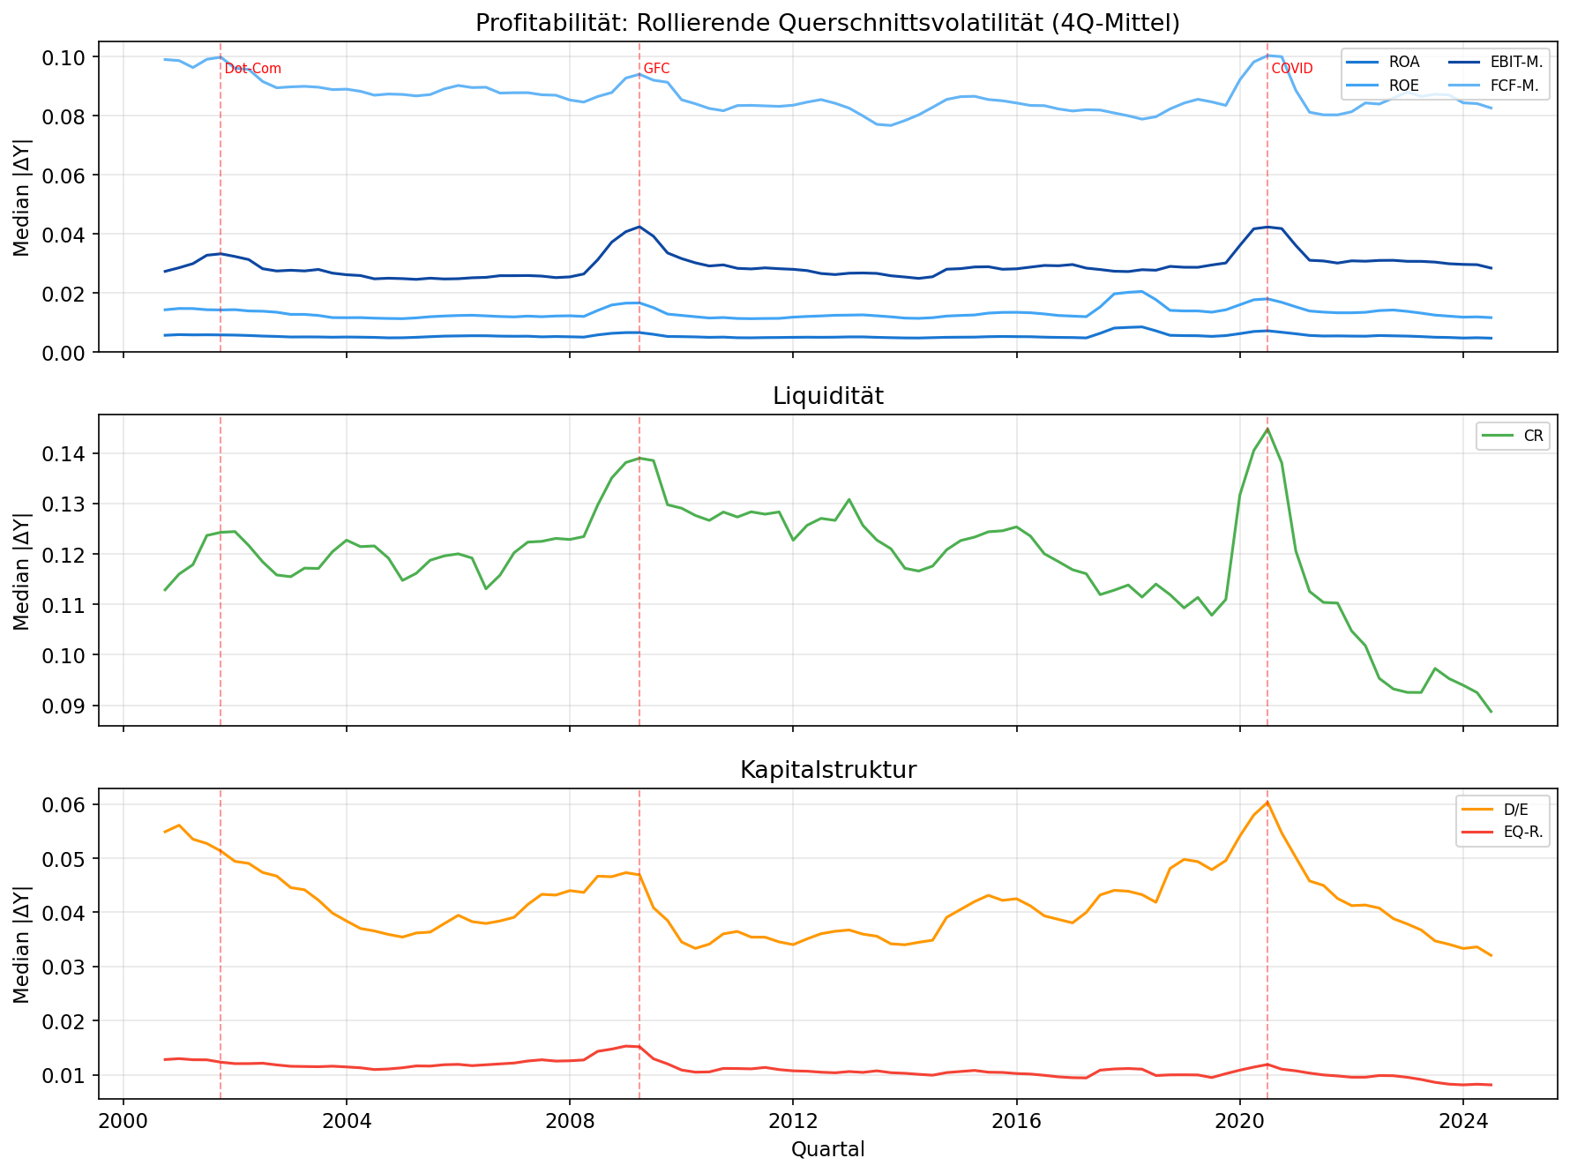
Die Volatilitäts-Timeline zeigt die rollierende vier-Quartal-Median-Volatilität pro Kennzahlgruppe (Profitabilität oben, Liquidität in der Mitte, Kapitalstruktur unten). Die drei identifizierten Phasen sind als senkrechte rote Linien markiert. Über alle Gruppen hinweg ist COVID die mit Abstand stärkste Auslenkung, gefolgt von der Globalen Finanzkrise und der Dot-Com-Phase. Die Kapitalstruktur reagiert in der Globalen Finanzkrise besonders ausgeprägt, die Liquidität in der COVID-Phase. Dass die datengetriebene Selektion mit den drei bekannten Wirtschaftskrisen der letzten 25 Jahre zusammenfällt, stützt die Plausibilität des Vorgehens. Im weiteren Verlauf des Kapitels markieren diese drei Phasen den Hintergrund der Sektor-Drift-Plots und bilden die Referenz für die Quadranten- und Sektor-Vergleiche in 5.2.3 bis 5.2.5.

Drift der Kennzahl-Niveaus pro Sektor
Bevor die Reaktionsmuster in einzelnen Krisenphasen untersucht werden, prüft die Drift-Analyse, ob sich die Kennzahl-Niveaus pro Sektor über die 25-jährige Stichprobenperiode systematisch verschieben. Pro Sektor und Quartal wird der Median der Kennzahl über die zugehörigen Unternehmen berechnet, anschließend wird die so entstandene Aggregat-Zeitreihe mit einem rollierenden Median über 25 Quartale geglättet, um kurze Schwankungen zu unterdrücken und langfristige Tendenzen sichtbar zu machen.
Die in den Plots gezeigten geglätteten Niveau-Reihen werden in der textlichen Diskussion durch die AR(1)-Drift-Konstante c aus dem Modell in Kapitel 3 ergänzt. Konzeptionell entspricht die Steigung der geglätteten Niveau-Reihe pro Sektor näherungsweise dem Median der c-Werte aller Unternehmen dieses Sektors, gemessen aus einer AR(1)-Schätzung pro Unternehmen × Kennzahl × rollierendem 25-Quartal-Fenster. Die Niveau-Reihe ist visuell besser interpretierbar, der c-Wert ist die methodisch korrekte Drift-Größe. Beide Aspekte werden gemeinsam pro Sektor diskutiert. Krisen-Phasen (Dot-Com 2000Q4 bis 2002Q1, Globale Finanzkrise 2008Q4 bis 2009Q3, COVID 2020Q1 bis 2020Q4) sind als graue Schraffuren markiert.
Die folgende Farbcodierung gilt durchgängig: ROA blau, ROE orange, EBIT-Marge grün, FCF-Marge rot, Current Ratio lila, Debt/Equity braun, Eigenkapitalquote pink. Pro Sektor werden zwei zentrale Kennzahlen visualisiert, die zusätzlichen Bewegungen werden im Text genannt. Die Übersichtsplots pro Kennzahlgruppe (Renditen, Margen, Liquidität, Kapitalstruktur) sind im Anhang einsehbar.
Bevor die Sektor-Storylines diskutiert werden, sollen die methodischen Grenzen der Darstellung benannt werden. Erstens läuft das 25-Quartal-Fenster zentriert um den jeweiligen Quartal-Index mit einer Mindest-Belegung von zwölf Werten; die ersten und letzten zwölf Quartale der Stichprobenperiode, also etwa 2000Q1 bis 2002Q4 am vorderen und 2022Q1 bis 2024Q4 am hinteren Rand, werden daher aus weniger als 25 Werten geschätzt und sind weniger stark geglättet als der mittlere Bereich. Pfad-Bewegungen an den Rändern reagieren sensitiver auf einzelne Quartale und sind als indikativ einzuordnen. Zweitens beginnt die firmenseitige AR(1)-Schätzung der Drift-Konstanten c erst ab dem 26. Quartal, also frühestens im zweiten Quartal 2006, weil das c-Fenster backward-looking ist und 25 Differenzen erfordert. Die Dot-Com-Phase 2000 bis 2002 ist daher im c-Wert nicht abgedeckt und wird ausschließlich im geglätteten Niveau-Plot sichtbar. Drittens entstehen die Niveau-Reihe und der c-Wert aus unterschiedlich gelegten Fenstern — zentriert für den Plot, backward-looking für c. Beide Größen messen denselben langfristigen Trend, ankern aber an unterschiedlichen Zeitpunkten der Daten. Viertens basiert jeder firmenseitige c-Wert auf 25 Beobachtungen, was statistisch eine kleine Stichprobe ist; der Sektor-Median über die Firmen glättet diese Schätzunsicherheit, ersetzt aber nicht die fehlende Tiefe pro Firma.
Eine fünfte Beobachtung betrifft die Vorzeichen-Verteilung der Drift-Komponente. Über die 70 Sektor-Kennzahl-Kombinationen sind 44 c-Mediane positiv und 26 negativ; das Bild ist kennzahl-spezifisch und ökonomisch interpretierbar. Alle zehn Sektoren zeigen einen positiven Drift in der Debt/Equity-Quote, neun von zehn in der FCF-Marge und acht von zehn in der EBIT-Marge, während die Eigenkapitalquote in sieben von zehn Sektoren negativ driftet. Diese Schiefe reflektiert die in der Stichprobenperiode beobachtbare Verschuldungs- und Margenexpansion großer börsennotierter Unternehmen (Bates, Kahle & Stulz 2009; Graham, Leary & Roberts 2015), nicht eine durch die Glättung erzeugte Verzerrung. Zur Absicherung wurde ein modellfreier Komparator gerechnet: Der empirische Mittelwert der ΔY-Reihen pro Firma, anschließend medianagrgegiert über die Firmen eines Sektors, korreliert mit dem c-Median aus dem AR(1)-Modell zu r = 0,86 über alle 70 Sektor-Kennzahl-Kombinationen; die Vorzeichen stimmen in 54 von 70 Fällen überein. Die Drift-Komponente c ist damit überwiegend nicht das Resultat einer Schätzmethodik, sondern reflektiert den empirischen Mittelwert der Veränderungen. Die Niveau-Reihen selbst sind durch die Datenstruktur positiv: ROA, ROE, EBIT-Marge und FCF-Marge werden über mehrheitlich profitable Unternehmen aggregiert, Liquiditäts- und Bilanzkennzahlen sind per Definition positiv. Die Aggregation arbeitet mit dem Median über Firmen pro Quartal, gefolgt vom Rolling-Median über die so entstandene Aggregat-Reihe; dieser doppelte Median-Schritt dämpft Ausreißer effektiv, blendet aber die Querschnittsstreuung innerhalb des Sektors aus, die in 5.1.3 separat über die σ-Matrix dokumentiert wurde. Hinzu kommt ein potenzieller Survivorship-Effekt durch die Beschränkung der Stichprobe auf aktuell gelistete Unternehmen, der ausgeschiedene Firmen mit verschlechterter operativer Lage aus den Medianen entfernt und die positive Drift in den Margen-Kennzahlen moderat verstärken kann.
Grundstoffe
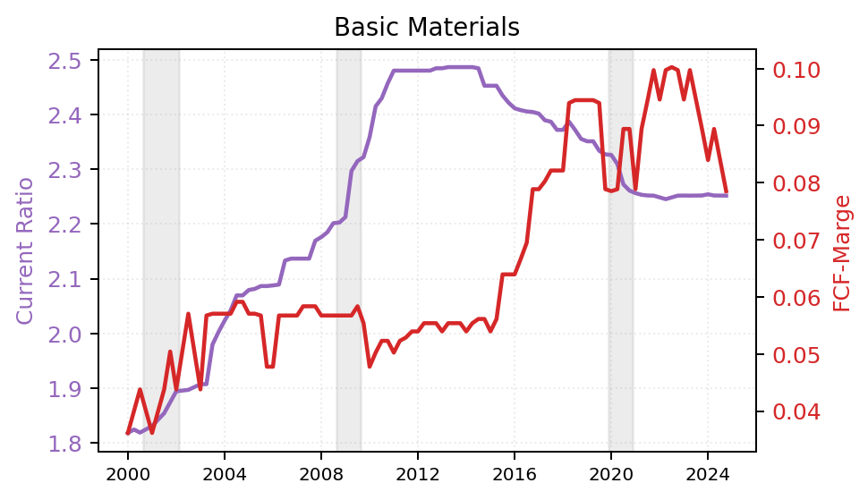
Über die 25 Jahre lassen sich zwei parallele Bewegungen erkennen. Die Current Ratio (lila) klettert von rund 1,8 in 2000 auf etwa 2,4 in der Mitte der Stichprobenperiode und bleibt bis 2024 auf diesem Niveau, was den langfristigen Aufbau eines Liquiditätspuffers widerspiegelt. Im AR(1)-Drift c beträgt der mittlere Quartalsanstieg +0,003. Die Eigenkapitalquote bewegt sich gleichgerichtet mit einem leichten Zuwachs (Trend +0,07 über 25 Jahre), die beiden Bewegungen zusammen deuten auf eine über die Zeit vorsichtiger werdende Bilanzpolitik in der Branche hin. Parallel verbessert sich die FCF-Marge (rot) von rund 0,04 auf 0,09, allerdings mit deutlicheren Schwankungen und einem kräftigen Sprung nach der Ölpreis-Stabilisierung um 2017. Der Drift c liegt im Mittel bei +0,0007 pro Quartal. Die EBIT-Marge bewegt sich dagegen zyklisch ohne erkennbaren Trend (c-Mittel +0,0004 mit Quartal-Schwankungen zwischen −0,001 und +0,002), was die starke Abhängigkeit von Rohstoffzyklen widerspiegelt, die in Kapitel 4.2.2 bereits als zentrale Sektor-Mechanik identifiziert wurde.
Kommunikationsdienste
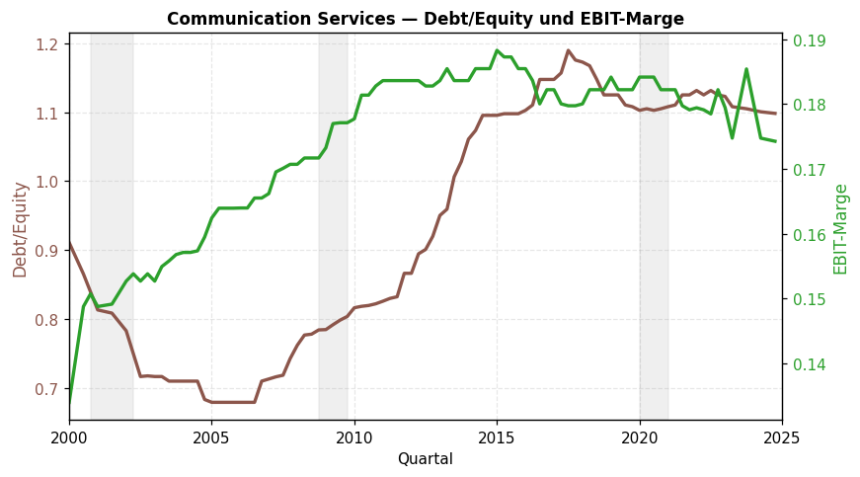
Die Kommunikationsdienste sind der Sektor mit dem über die Stichprobenperiode deutlichsten Strukturwandel auf der Passivseite. Die Debt/Equity-Quote (braun) startet 2000 bei rund 0,91, fällt nach der Dot-Com-Phase bis 2005 auf einen Tiefstwert von etwa 0,68 und steigt anschließend kontinuierlich auf rund 1,10 in den Jahren ab 2015. Der Trend von +0,53 über 25 Jahre erreicht die höchste Erklärungsgüte aller Sektoren (R² = 0,55, p < 10⁻¹⁸), der mittlere AR(1)-Drift c liegt bei +0,005 pro Quartal. Ergänzend sinkt die Eigenkapitalquote im selben Zeitraum von 0,35 auf 0,32 (Trend −0,06, c −0,001), was die wachsende Fremdfinanzierung bestätigt. Die EBIT-Marge (grün) wächst von 0,134 auf einen Höchstwert von 0,188 um 2015 und stabilisiert sich bis 2024 bei rund 0,174 (Trend +0,038, c +0,0002), die FCF-Marge verbessert sich von 0,04 auf 0,11 (Trend +0,061, c +0,0003). Der parallele Aufbau hoher Fremdfinanzierung bei wachsender operativer Marge passt zur in Kapitel 4.2.2 beschriebenen Sektor-Mechanik: hohe Fixkosten in Netz-Infrastruktur und langfristige Service-Verträge machen einen höheren Verschuldungsgrad tragbar, sobald die wiederkehrenden Cashflows stabil wachsen.
Zyklische Konsumgüter
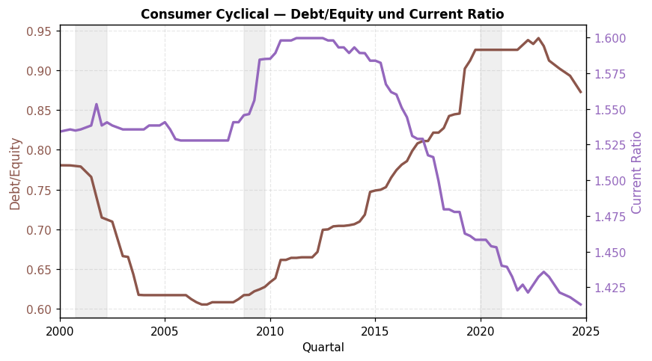
Zyklische Konsumgüter zeigen die für einen konjunktursensiblen Sektor erwartbare Bilanzdynamik: Die Debt/Equity-Quote (braun) startet 2000 bei rund 0,78, fällt im post-Dot-Com-Umfeld bis 2007 auf den Tiefstwert von 0,605 und steigt anschließend mit dem Aufschwung in zwei Stufen wieder an, zuerst nach der Globalen Finanzkrise auf rund 0,75 und ab 2018 noch einmal deutlich auf bis zu 0,94 im Jahr 2023, bevor sie zum Ende der Stichprobenperiode auf 0,87 zurückgeht. Der Trend von +0,31 über 25 Jahre ist substantiell (R² = 0,41, p < 10⁻¹²), der mittlere AR(1)-Drift c liegt bei +0,002 pro Quartal. Spiegelbildlich bewegt sich die Current Ratio (lila): Sie hält sich bis 2017 in einem Korridor zwischen 1,53 und 1,60 und sinkt anschließend deutlich auf 1,41 ab (Trend −0,12, c −0,001). Die Eigenkapitalquote zeigt den mit Abstand stärksten Strukturbruch des Sektors, sie fällt von 0,40 in 2000 auf 0,32 in 2024 (Trend −0,14, R² = 0,66, p < 10⁻²³, c −0,001). Die operative Seite bleibt dagegen vergleichsweise ruhig: EBIT-Marge +0,02 und FCF-Marge +0,05 über 25 Jahre (c +0,0004 bzw. +0,0007). Das Bild passt zur in Kapitel 4.2.2 beschriebenen Sektor-Charakteristik: in zyklischen Konsumgütern wird Wachstum stärker über die Bilanzkomposition als über die Marge erkauft, der Liquiditätspuffer sinkt mit dem Verschuldungsanstieg, ohne dass die operative Profitabilität substantiell zulegt.
Basiskonsumgüter
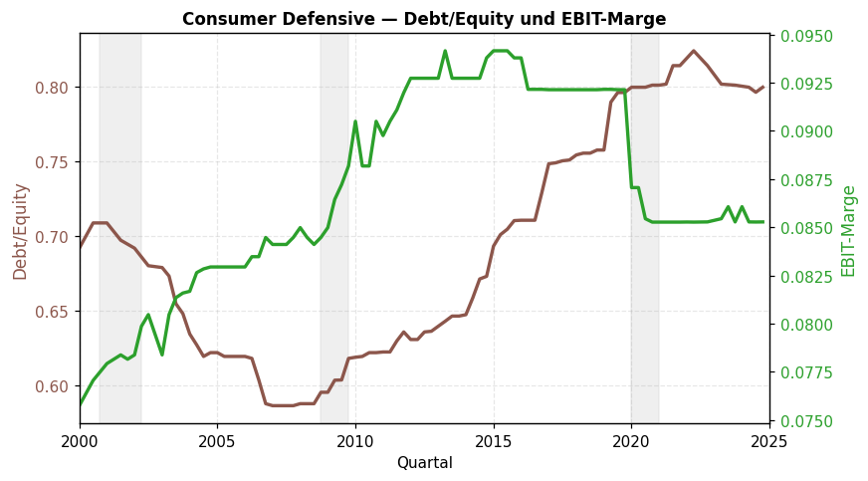
Basiskonsumgüter bewegen sich deutlich ruhiger als der zyklische Gegen-Sektor. Die Debt/Equity-Quote (braun) startet 2000 bei rund 0,69, sinkt nach der Dot-Com-Phase bis 2007 auf einen Tiefstwert von 0,59 und steigt anschließend graduell auf 0,80 in den Jahren ab 2020 (Trend +0,19, R² = 0,30, p < 10⁻⁸, c +0,0007). Die EBIT-Marge (grün) klettert von 0,076 im Jahr 2000 auf einen Höchstwert von 0,094 in den Jahren 2014 bis 2019 und fällt um die COVID-Phase 2020 spürbar auf rund 0,085 zurück, wo sie bis zum Ende der Stichprobenperiode verharrt (Trend +0,013, c +0,0001). Der Margen-Einbruch von rund einem Prozentpunkt ist im Plot als deutlicher Stufeneffekt um 2020 sichtbar. Die FCF-Marge zeigt eine ähnliche Bewegung mit Wachstum von 0,043 auf 0,057 (Trend +0,025, c +0,0004), die Renditen ROA und ROE bleiben im Sektor-Vergleich praktisch konstant (Trend jeweils unter ±0,01). Die Eigenkapitalquote hält sich stabil zwischen 0,41 und 0,46 (Trend −0,03, c −0,0003), die Current Ratio bewegt sich ohne erkennbaren Trend zwischen 1,37 und 1,64. Das Bild bestätigt den in Kapitel 4 etablierten Charakter des Sektors als „Korrektiv-Stabil"-dominiert: defensive Konsumgüter zeigen die geringste Bilanz-Drift aller Konsumsektoren und einen sichtbaren COVID-Margen-Effekt, ohne dass dieser bis 2024 vollständig zurückgeholt wurde.
Energie
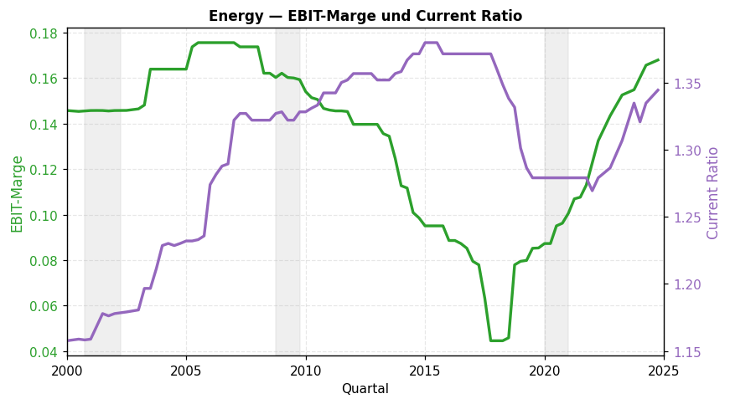
Der Energie-Sektor ist der einzige der zehn untersuchten Sektoren mit einer langfristig fallenden operativen Marge und zugleich das deutlichste Beispiel für Rohstoffzyklus-Effekte in den Aggregatdaten. Die EBIT-Marge (grün) startet 2000 bei 0,146, erreicht im Öl-Hoch 2005 bis 2007 einen Plateauwert von 0,176, bricht im Öl-Crash 2014 bis 2018 auf den Tiefstwert von 0,045 im vierten Quartal 2017 ein und erholt sich anschließend bis 2024 auf 0,168 (Trend −0,095 über 25 Jahre, R² = 0,14, p < 10⁻³, c −0,0015 pro Quartal). Spiegelbildlich entwickelt sich die Current Ratio (lila): Sie wächst aus 1,16 in 2000 in zwei Stufen auf einen Höchstwert von 1,38 um 2015, fällt mit dem Margen-Einbruch auf 1,28 zurück und steigt zuletzt wieder auf 1,35 (Trend +0,16, c rund null). Der dramatische Marge-Liquidity-Sandwich-Effekt der Jahre 2014 bis 2018 ist im Plot als gegenläufige Bewegung der beiden Linien klar erkennbar. Die FCF-Marge zeigt die mit Abstand stärkste Erholung des Sektors, sie steigt von 0,027 mit zwischenzeitlich negativen Werten (Tief −0,014 im ersten Quartal 2013) auf 0,102 im Jahr 2024 (Trend +0,062, c +0,0013). Die Renditen ROA und ROE folgen dem EBIT-Marge-Muster mit Tiefstwerten 0,002 bzw. 0,006 in 2018Q2 (Trend ROA −0,011, ROE −0,024). Eigenkapitalquote und Debt/Equity bewegen sich im selben Korridor wie zu Beginn, der Sektor refinanziert sich nach dem Crash nicht über zusätzlichen Hebel, sondern über die Cashflow-Erholung selbst. Das Bild bestätigt den in Kapitel 4.2.2 etablierten Charakter des Energie-Sektors als rohstoffzyklisch dominiert: kein systematischer Bilanzaufbau, dafür sehr breite operative Schwankungsbänder.
Gesundheit
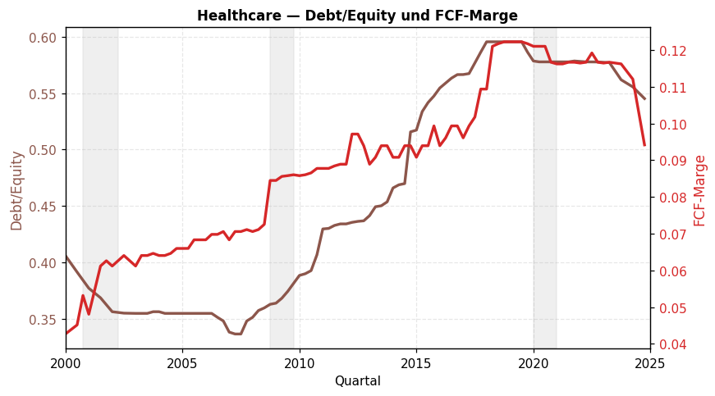
Gesundheit zeigt den steilsten und am stärksten getriebenen Bilanzwandel aller Sektoren: Die Debt/Equity-Quote (braun) startet 2000 bei rund 0,41, fällt nach der Dot-Com-Phase bis 2007 auf den Tiefstwert von 0,336 und steigt anschließend in zwei klaren Stufen, nach der Globalen Finanzkrise zunächst auf rund 0,50, und ab 2015 weiter auf einen Höchstwert von 0,596 um 2018, der bis 2020 gehalten wird, bevor sie zum Ende der Stichprobenperiode auf 0,545 zurückgeht. Der Trend von +0,31 über 25 Jahre erreicht die höchste Erklärungsgüte aller Sektoren in dieser Kennzahl (R² = 0,69, p < 10⁻²⁶), der mittlere AR(1)-Drift c liegt bei +0,003 pro Quartal. Parallel verbessert sich die FCF-Marge (rot) substantiell von 0,043 auf einen Höchstwert von 0,122 im vierten Quartal 2018 und fällt bis 2024 leicht auf 0,094 zurück (Trend +0,075, R² = 0,35, p < 10⁻¹⁰, c +0,0008). Die EBIT-Marge entwickelt sich vergleichbar mit Wachstum von 0,103 auf 0,128 (Trend +0,038, R² = 0,49, c +0,0004). Die Eigenkapitalquote sinkt entsprechend von 0,514 auf 0,481 (Trend −0,076, R² = 0,59, c −0,001), die Current Ratio fällt von 2,06 auf 1,89 (Trend −0,14, c −0,004) — der hohe absolute c-Wert reflektiert hier die strukturelle Verlagerung von Bilanzliquidität in operative Investitionen. Die Konstellation passt zur in Kapitel 4 dokumentierten Innovations- und Übernahme-Logik des Sektors: Healthcare-Unternehmen leveragen ihre operative Stärke aktiv für Forschung und Akquisitionen, sichtbar im engen Gleichlauf von steigender FCF-Marge und steigender Verschuldung.
Industrie
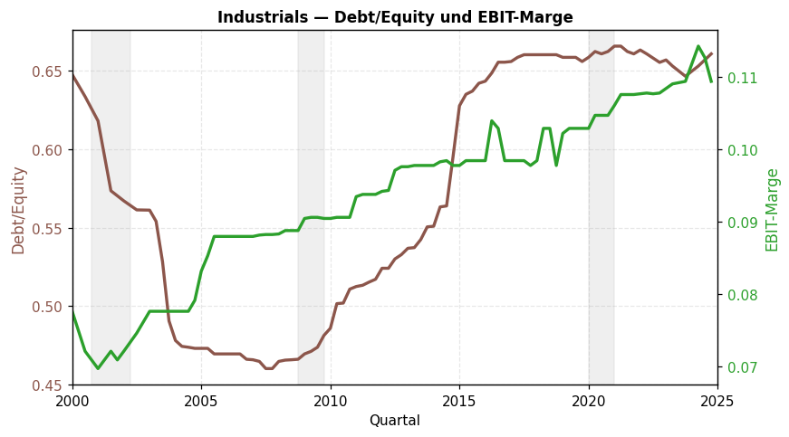
Industrie zeichnet das klassische Bild eines reifen Sektors mit zyklischem Bilanzaufbau und kontinuierlich verbesserter operativer Effizienz. Die Debt/Equity-Quote (braun) startet 2000 bei 0,65, fällt zunächst über die Dot-Com-Phase auf einen Tiefstwert von 0,46 im dritten Quartal 2007, springt nach der Globalen Finanzkrise auf 0,55 und steigt anschließend deutlich auf einen Höchstwert von 0,666 im ersten Quartal 2021 (Trend +0,17 über 25 Jahre, R² = 0,29, p < 10⁻⁸, c +0,0009). Die EBIT-Marge (grün) wächst über den gleichen Zeitraum kontinuierlich von 0,078 auf 0,109 mit einem Höchstwert von 0,114 im zweiten Quartal 2024 (Trend +0,039, R² = 0,46, p < 10⁻¹⁴, c +0,0006). Die parallele Aufwärtsbewegung ist im Plot ab 2010 gut sichtbar, bevor die EBIT-Marge ab 2015 stärker zulegt als die Verschuldung. Die FCF-Marge folgt mit Wachstum von 0,044 auf 0,075 (Trend +0,044, c +0,0006), ROA und ROE steigen jeweils leicht (Trend +0,004 bzw. +0,008). Die Eigenkapitalquote sinkt nur marginal von 0,42 auf 0,42 (Trend −0,02, c −0,0002), die Current Ratio bleibt zwischen 1,71 und 1,91 stabil. Die Konstellation passt zur in Kapitel 4 etablierten Sektor-Charakteristik: Industrie ist im Vergleich zu Healthcare oder Communication Services moderater finanziert und gewinnt operative Effizienz schrittweise hinzu, ohne dass die Bilanzkomposition substantielle Verschiebungen aufweist.
Immobilien
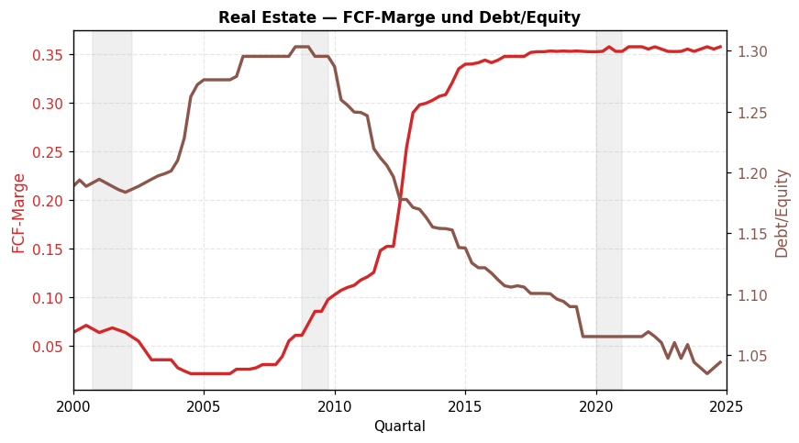
Immobilien zeigen den ungewöhnlichsten Verlauf aller Sektoren und sind das deutlichste Beispiel für einen post-Krisen-Strukturwandel in den Aggregatdaten. Die FCF-Marge (rot) beginnt 2000 niedrig bei 0,064, fällt bis zum dritten Quartal 2004 auf den Tiefstwert von 0,022 und steigt anschließend in zwei Schüben: eine erste Beschleunigung ab 2009 und eine zweite scharfe Aufwärtsbewegung zwischen 2012 und 2015, bevor sie sich ab 2018 bei rund 0,355 stabilisiert. Der Höchstwert von 0,357 wird im dritten Quartal 2020 erreicht. Über 25 Jahre ergibt sich ein Trend von +0,48 mit der höchsten Erklärungsgüte aller Kennzahlen und Sektoren (R² = 0,70, p < 10⁻²⁶, c +0,005 pro Quartal). Die Debt/Equity-Quote (braun) bewegt sich gegenläufig: Sie steigt aus 1,19 in 2000 zunächst auf einen Höchstwert von 1,30 in der Globalen Finanzkrise 2008 und sinkt anschließend kontinuierlich auf 1,04 in 2024 (Trend −0,25, R² = 0,32, c +0,0009 trotz fallender Niveau-Linie, weil der c-Median über die Firmen anders verteilt ist als der Aggregat-Trend). Die in Kapitel 4 als Liquiditäts-Sondersektor identifizierte Bilanzcharakteristik erscheint hier in Bewegung: Die EBIT-Marge fällt von 0,428 auf 0,326 (Trend −0,08, c −0,0006), während die Eigenkapitalquote von 0,378 auf 0,436 steigt (Trend +0,09). Das Bild beschreibt den Wandel der Branche nach der Globalen Finanzkrise hin zu einer cashflow-stärkeren, weniger fremdfinanzierten Struktur — eine direkte Konsequenz der regulatorischen Verschärfung und der zunehmenden Bedeutung von REIT-Modellen mit hoher Ausschüttungsdisziplin.
Technologie
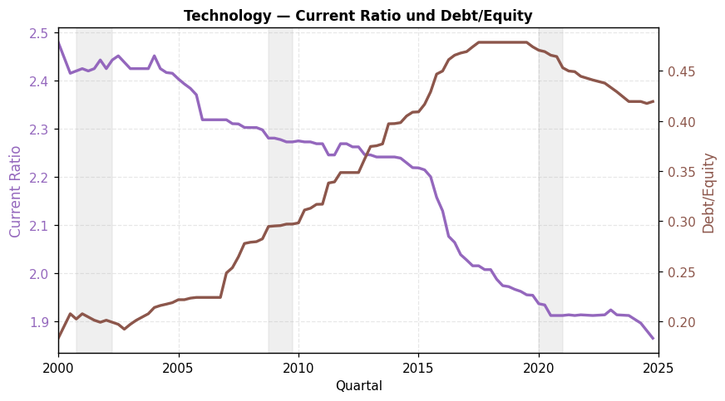
Technologie zeigt das spiegelbildliche Bewegungsmuster mit der höchsten Erklärungsgüte aller Sektoren in beiden Kennzahlen. Die Current Ratio (lila) startet 2000 nach der Dot-Com-Phase mit dem in der gesamten Stichprobe höchsten Wert von 2,48 und fällt kontinuierlich auf 1,87 in 2024 (Trend −0,72 über 25 Jahre, R² = 0,82, p < 10⁻³⁷, c −0,006 pro Quartal). Spiegelbildlich klettert die Debt/Equity-Quote (braun) von 0,18 im ersten Quartal 2000 auf einen Höchstwert von 0,478 im dritten Quartal 2017 und stabilisiert sich anschließend zwischen 0,42 und 0,46, am Ende der Stichprobenperiode bei 0,419 (Trend +0,35, R² = 0,75, p < 10⁻³⁰, c +0,003). Die beiden Kurven kreuzen sich um 2013, was den Übergang der Branche vom liquiditätsdominierten Start-up-Modell zu einer reifen, fremdfinanzierten Struktur markiert. Parallel verbessert sich die operative Profitabilität substantiell: Die EBIT-Marge wächst von 0,052 auf 0,143 (Trend +0,067, R² = 0,38, c +0,0007), die FCF-Marge von 0,051 auf 0,117 mit Höchstwert 0,138 im zweiten Quartal 2023 (Trend +0,070, c +0,0010), ROE verdoppelt sich von 0,013 auf 0,033. Die Eigenkapitalquote sinkt entsprechend von 0,632 auf 0,497, der Trend von −0,19 erreicht mit R² = 0,88 die höchste Erklärungsgüte aller Sektor-Kennzahl-Kombinationen (c −0,002). Das Bild stützt die in Kapitel 4 angesprochene Sektor-Logik: Mit der Reife der dominierenden Geschäftsmodelle bewegt sich Technologie aus dem konservativen Start-up-Profil heraus hin zu einer optimierten Kapitalstruktur, in der Liquiditätspuffer aktiv abgebaut und durch Fremdfinanzierung ersetzt werden.
Versorger
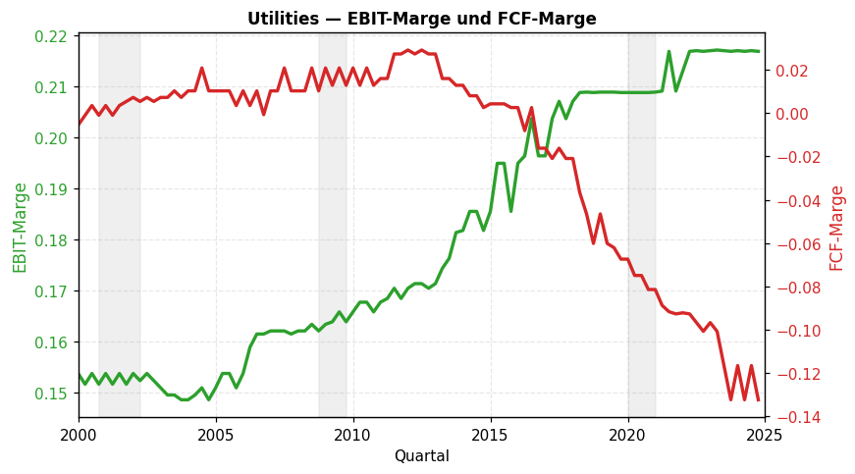
Versorger sind der einzige Sektor, in dem operative und Cash-Marge dauerhaft auseinanderlaufen, und zeigen damit das ausgeprägteste Beispiel für eine investitionsgetriebene Schere zwischen EBIT und Free Cashflow. Die EBIT-Marge (grün) startet 2000 bei 0,154, hält sich bis 2005 weitgehend stabil und steigt anschließend kontinuierlich auf 0,217 im zweiten Quartal 2023, wo sie sich für den Rest der Stichprobenperiode stabilisiert (Trend +0,079 über 25 Jahre, R² = 0,34, p < 10⁻⁹, c +0,001 pro Quartal). Die FCF-Marge (rot) bewegt sich gegenläufig: Sie startet 2000 bereits leicht negativ bei −0,005, erreicht ihren Höchstwert von 0,029 im ersten Quartal 2012 und stürzt anschließend systematisch ab auf den Tiefstwert von −0,132 im vierten Quartal 2023 (Trend −0,124, R² = 0,23, c −0,002). Die Schere öffnet sich besonders deutlich ab 2015, sichtbar im Plot als gegenläufige Bewegung der grünen und roten Linie. Im Hintergrund steigt die Debt/Equity-Quote von 1,26 auf 1,48 mit einem Höchstwert von 1,48 im vierten Quartal 2024 (Trend +0,19, c +0,003), die Current Ratio fällt von 0,80 auf 0,76, die Eigenkapitalquote bleibt zwischen 0,275 und 0,302 stabil. Die ROA und ROE sinken jeweils leicht (Trend −0,001 bzw. −0,003). Die Konstellation passt zur in Kapitel 4 etablierten Sektor-Charakteristik: Versorger befinden sich seit Mitte der 2010er-Jahre in einer fremdfinanzierten Investitionsphase mit hohem Capex-Bedarf, die operative Profitabilität wird durch regulierte Preise gestützt, während die freie Cashflow-Marge unter dem Investitionsdruck der Energiewende zunehmend belastet wird.
Über die zehn Sektor-Storylines hinweg zeichnen sich zwei Beobachtungsebenen ab. Die erste betrifft die Rolle der drei in 5.2.1 identifizierten Krisenphasen für die langfristigen Drift-Pfade. Die Globale Finanzkrise hinterlässt die deutlichsten Bilanz-Marker: Bei Real Estate markiert das vierte Quartal 2008 mit einer Debt/Equity-Quote von 1,30 den absoluten Höchststand vor dem anschließenden Deleveraging-Pfad, bei Industrie und Healthcare definiert die Phase 2007 bis 2009 den Tiefpunkt der späteren D/E-Aufwärtsbewegung. Die Dot-Com-Phase prägt vor allem den Startpunkt der Sektoren mit hohem Technologie- oder Wachstumsbezug, sichtbar im Current-Ratio-Hoch der Technologie zu Beginn der Stichprobenperiode und in der Margen-Volatilität von Communication Services und Industrie zwischen 2001 und 2003. Die COVID-Phase ist die operative Phase: Sie hinterlässt einen sichtbaren EBIT-Margen-Knick bei Basiskonsumgütern (Stufeneffekt 2020) und beendet den Margen-Aufschwung bei Communication Services und Industrie. Außerhalb dieser drei Phasen wirken eigenständige, sektor-spezifische Ereignisse: der Öl-Crash 2014 bis 2018 strukturiert das gesamte EBIT-Margen-Profil der Energie, die regulatorische Verschärfung nach 2010 prägt den FCF-Schub bei Real Estate, und die ab 2015 einsetzende Capex-Welle der Energiewende öffnet die Marge-Cash-Schere bei Versorgern.
Die zweite Beobachtungsebene betrifft die AR(1)-Eignung der Sektor-Aggregate, gemessen an der Drift-Komponente. Vier Sektor-Kennzahl-Kombinationen erreichen ein R² von 0,65 oder höher in der linearen Niveau-Trend-Regression (Technologie EK-Quote R² = 0,88, Technologie Current Ratio R² = 0,82, Technologie D/E R² = 0,75, Real Estate FCF-Marge R² = 0,70, Healthcare D/E R² = 0,69, Consumer Cyclical EK-Quote R² = 0,66) und beschreiben damit einen quasi-konstanten Drift c über die gesamte Stichprobenperiode — der AR(1)-Rahmen mit konstantem Intercept trifft die langfristige Bewegung dieser Reihen sehr gut. Weitere zehn Kombinationen liegen mit R² zwischen 0,30 und 0,60 in einem Bereich, in dem der Drift c weiterhin gut definiert ist, aber durch zyklische oder strukturelle Sprünge moderat überlagert wird. Niedrige Werte wie bei Energie EBIT-Marge (R² = 0,14, c −0,0015 bei zyklisch driftendem Mittelwert) oder Industrie Current Ratio (R² < 0,01) signalisieren, dass dort ein konstantes c die Bewegung nicht erfasst, weil Rohstoffzyklen oder Plateau-Pfade die linear-konstante Drift überlagern. Die direkte Konsistenz von Niveau-Trend pro Quartal und c-Median pro Firma bestätigt den AR(1)-Modellrahmen quantitativ: in den Kombinationen mit hoher Erklärungsgüte stimmen beide Größen auf die dritte Nachkommastelle überein (Beispiel Communication Services Debt/Equity: Niveau-Trend pro Quartal +0,0053, c-Median +0,005). Die Drift-Komponente aus dem AR(1)-Modell beschreibt damit für die meisten Sektor-Kennzahl-Kombinationen den langfristigen Pfad belastbar, weicht bei rohstoffzyklischen Reihen wie Energie EBIT erwartbar ab und liefert insgesamt eine plausible Bewertung der AR(1)-Anwendbarkeit auf der Aggregat-Ebene.

Quadranten-Reaktionen auf Events
Die in Kapitel 4 aus dem gesamten 25-Jahres-Zeitraum geschätzte Quadranten-Klassifikation wird mit dem Reaktionsverhalten in den drei Peak-Phasen verglichen. Pro Phase wird das Hauptdatum mit der höchsten Anzahl betroffener Kennzahlen verwendet (Dot-Com 2001Q1, Globale Finanzkrise 2009Q2, COVID 2020Q3). Mann-Whitney-Vergleiche prüfen, ob volatil-klassifizierte Unternehmen größere absolute Veränderungen |ΔY| zeigen als stabil-klassifizierte; Kruskal-Wallis-Tests prüfen die Trennung über alle vier Quadranten. Die Familie umfasst zwölf Tests, signifikant nach Bonferroni-Korrektur sind sieben, nach Benjamini-Hochberg-FDR elf.
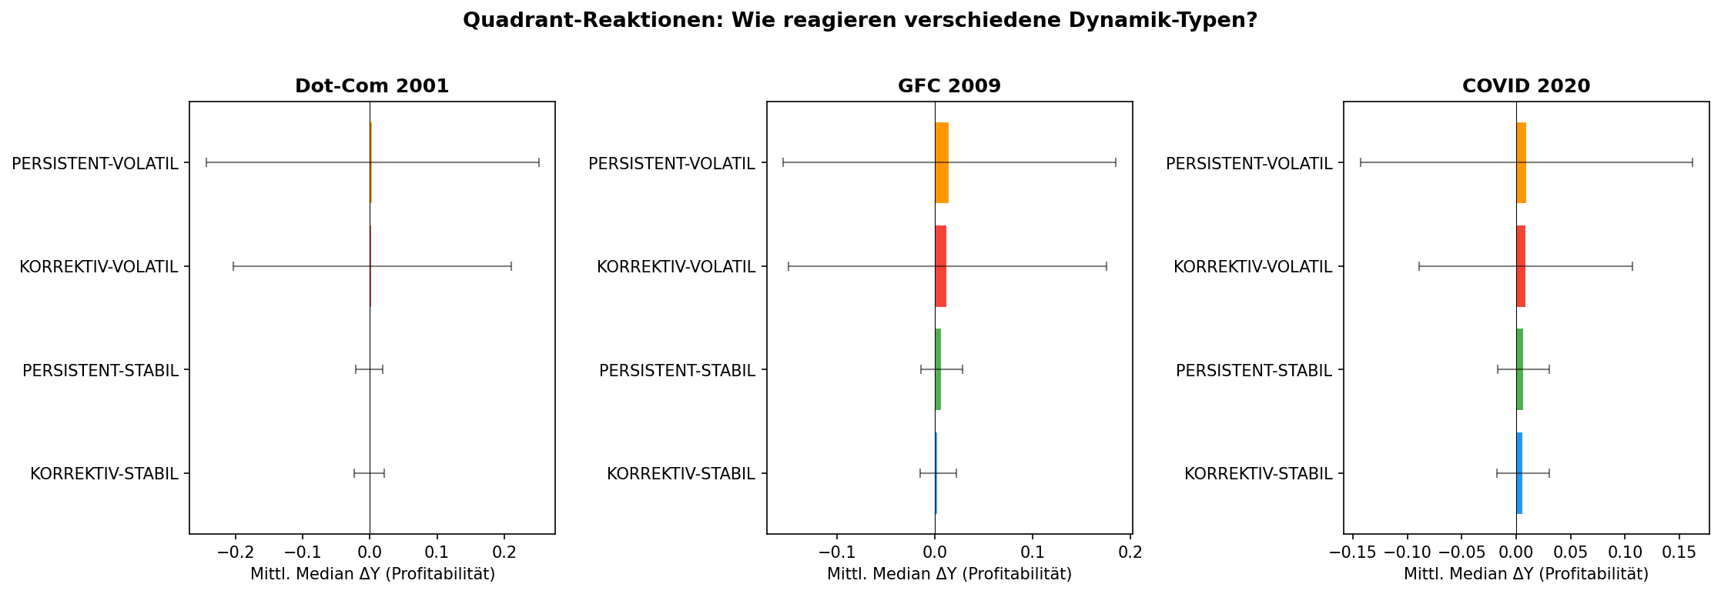
Das Bild bestätigt die Quadranten-Trennung in zwei der drei Phasen deutlich. In der Globalen Finanzkrise zeigt der ROA-Vergleich Volatil-gegen-Stabil eine starke Effektstärke von r_rb = −0,360 (n = 2.789, p < 10⁻⁴, bonferroni-signifikant), für die EBIT-Marge liegt r_rb bei −0,355 (n = 2.793). In der COVID-Phase fällt der ROA-Vergleich mit r_rb = −0,268 (n = 2.793) ebenfalls bonferroni-signifikant aus. Die Kruskal-Wallis-Tests über die vier Quadranten gleichzeitig liefern in der COVID-Phase ε² = 0,131 für die Current Ratio und ε² = 0,098 für die EBIT-Marge, in der Globalen Finanzkrise ε² = 0,114 für ROA, jeweils bonferroni-signifikant. Die Dot-Com-Phase bleibt der einzige Peak ohne signifikante Quadranten-Trennung, was den Charakter dieser Phase als sektor-spezifische Tech-Krise mit geringer Querschnittsbreite stützt.
Inhaltlich zeigt sich, dass die statische Klassifikation aus dem gesamten 25-Jahres-Zeitraum auch in dynamischen Stress-Phasen Erklärungskraft trägt. Volatil-klassifizierte Unternehmen weisen in der Globalen Finanzkrise und in der COVID-Phase substantiell größere absolute Reaktionen auf als Stabil-klassifizierte, mit Effektstärken zwischen r_rb = −0,27 und r_rb = −0,36. Zwei Einschränkungen sind wichtig. Erstens ist die Trennung per Definition der Quadranten erwartbar, weil die Klassifikation aus genau jener σ-Verteilung abgeleitet wurde, die hier in den Krisenphasen abgefragt wird. Der Befund ist insofern nicht überraschend, sondern eine Konsistenzprüfung. Zweitens reflektiert die Klassifikation den gesamten Zeitraum und ist damit in den Krisen-Quartalen mit-getrieben — die Aussage ist nicht prädiktiv im Sinne einer Out-of-Sample-Vorhersage, sondern beschreibt eine in-sample-strukturelle Konsistenz. Substantiell bleibt, dass die Klassifikation auch nach Berücksichtigung der Sektor-Heterogenität trennt und in zwei der drei Phasen bonferroni-signifikante Effekte liefert.

Cross-Kennzahl-Reaktionsmuster
Die Frage, welche Kennzahlen in welcher Phase am stärksten gestört wurden, wird über das Verhältnis aus phasen-spezifischem Median |ΔY| und Nicht-Peak-Baseline-Median |ΔY| beantwortet. Werte über eins zeigen eine überproportionale Reaktion, Werte um eins zeigen eine normale Schwankungsbreite.
Über die Phasen hinweg reagiert die EBIT-Marge am stärksten: In der Globalen Finanzkrise erreicht das Verhältnis 1,53 und in der COVID-Phase 1,54, in der Dot-Com-Phase nur 1,24. Die Bilanz-Kennzahl Debt/Equity zeigt eine bemerkenswerte Dot-Com-Reaktion mit Verhältnis 1,37 (höher als die EBIT-Marge in dieser Phase) und in der COVID-Phase 1,50, in der Globalen Finanzkrise dagegen nur 1,20. Die FCF-Marge zeigt eine ungewöhnliche Schiefe: In der Dot-Com-Phase 1,25, in der Globalen Finanzkrise nur 1,11 — also kaum erhöht über die Baseline —, in der COVID-Phase 1,21. Die Current Ratio reagiert in allen Phasen am schwächsten (1,09 bis 1,24). Die Renditen ROA und ROE folgen einem ähnlichen Muster mit Verhältnissen zwischen 1,22 und 1,44, am stärksten in der COVID-Phase.
Die Verteilung der Reaktionsstärken ist ökonomisch konsistent. Die hohen EBIT-Margen-Reaktionen in der Globalen Finanzkrise und in der COVID-Phase reflektieren die operative Hebelwirkung in beiden Krisen — Umsatzeinbrüche bei weitgehend fixierter Kostenstruktur. Der überproportionale Debt/Equity-Sprung in der Dot-Com-Phase entsteht mechanisch durch die Eigenkapital-Vernichtung in der Aktienkurs-Korrektur, während in der Globalen Finanzkrise die Verschuldung selbst zwar stieg, die Kennzahl aber durch begleitende Bilanz-Maßnahmen wie Kapitalerhöhungen gedämpft wurde. Die abweichend schwache FCF-Marge-Reaktion in der Globalen Finanzkrise passt zu der in Kapitel 5.1.2 dokumentierten Sonderstellung der FCF-Marge im Profitabilitätsblock: Sie folgt anderen Korrekturmechaniken als die buchgewinn-basierten Renditen, was sich auch in Stress-Phasen niederschlägt. Die schwache Current-Ratio-Reaktion in allen drei Phasen reflektiert die in Kapitel 4 etablierte Eigenschaft dieser Kennzahl als langsam-driftende Bilanzposition mit geringer kurzfristiger Reagibilität.

Event-Heterogenität nach Sektor
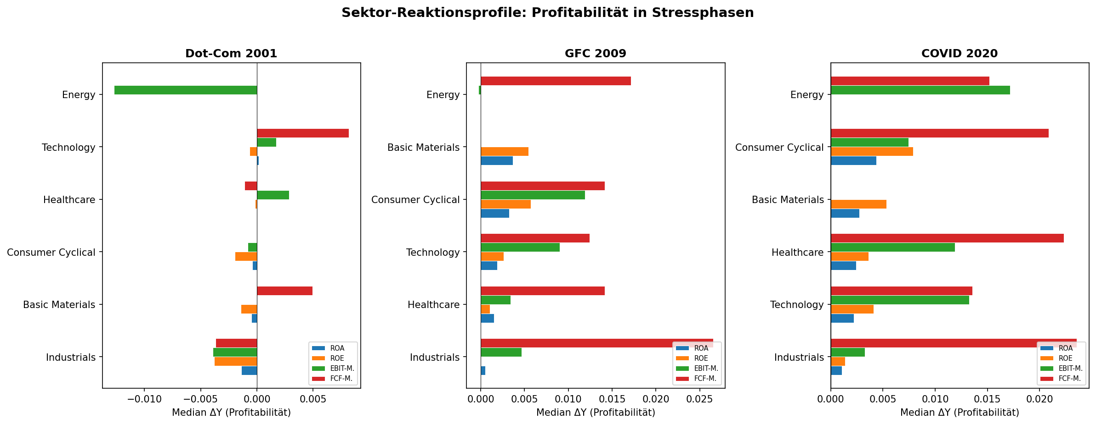
Innerhalb derselben Krisenphase reagieren die Sektoren systematisch unterschiedlich, gemessen am Median der absoluten Veränderungen über die vier Profitabilitäts-Kennzahlen. In der Dot-Com-Phase führen Communication Services mit Median |ΔY| von 0,048 und Versorger mit 0,033 das Ranking an, gefolgt von Basic Materials und Technologie mit jeweils rund 0,028. Industrie, Konsumgüter und Healthcare bleiben unter 0,022 — der Tech-zentrierte Charakter der Phase wird in der Sektor-Aufgliederung sichtbar. In der Globalen Finanzkrise wechseln die Ränge: Basic Materials (0,037) und Energie (0,036) führen, gefolgt von Technologie (0,032) und Zyklischen Konsumgütern (0,031). Die defensiven Sektoren Healthcare (0,016), Basiskonsumgüter (0,017) und Industrie (0,019) bleiben am schwächsten reagibel — das klassische konjunktur-defensive Reaktionsmuster wird empirisch bestätigt. In der COVID-Phase dominiert Energie mit 0,072 die Reaktionsrangliste mit Abstand, gefolgt von Zyklischen Konsumgütern (0,035), Healthcare (0,030) und Basic Materials (0,029). Technologie (0,020), Industrie (0,021) und Basiskonsumgüter (0,020) liegen am unteren Ende — eine deutlich andere Reihenfolge als in den vorangegangenen Krisen.
Die Sektor-Heterogenität ist damit nicht zeitlich stabil, sondern krisen-spezifisch geprägt. Communication Services führen nur in der Dot-Com-Phase, Energie nur in der COVID-Phase, Basic Materials und Zyklische Konsumgüter sind krisenübergreifend in den oberen Rängen. Die defensiven Sektoren Basiskonsumgüter, Healthcare und Versorger bleiben in mindestens zwei der drei Phasen unter dem Stichproben-Median, was die in Kapitel 4.2.2 etablierte Sektor-Charakteristik bestätigt. Inhaltlich bedeutet das, dass der Sektor in jeder einzelnen Krise einen substantiellen Anteil der Reaktionsheterogenität erklärt, der Sektor-Effekt über die Krisen hinweg aber nicht konstant ist. Damit ergibt sich eine klare Brücke zur dritten Forschungsfrage: Externe Unternehmensmerkmale wie Sektor, Größe und Mitarbeiterzahl liefern erklärenden Beitrag zur Quadranten-Zugehörigkeit, dieser Beitrag ist aber kontext-abhängig und nicht universell. Die in Kapitel 6 folgende Sektor- und Größen-Analyse greift diesen Befund auf und überprüft, ob externe Merkmale die Dynamiktypen aus Kapitel 4 als prädiktive Marker stützen.

